**TRƯỜNG THCS TÂN HỘ CƠ TỔ CHỨC HỘI NGHỊ HỌP XÉT VIÊN CHỨC VÀ ĐÁNH GIÁ CHUẨN NGHỀ NGHIỆP NĂM HỌC 2023-2024**

Sáng ngày 30 tháng 5 năm 2024 trường THCS Tân Hộ Cơ tổ chức họp đánh giá viên chức và xét thi đua giáo viên nhân viên trong nhà trường. Tham gia buổi họp xét gồm có BGH nhà trường, BCHCĐ trường cùng toàn thể giáo viên và nhân viên trong nhà trường. Đây là dịp để cán bộ giáo viên-nhân viên trong nhà trường nhìn nhận lại quá trình công tác của từng giáo viên và rút ra những kinh nghiệm hạn chế làm cơ sở để xét thi đua năm học và hướng phấn đấu cho năm học tới.

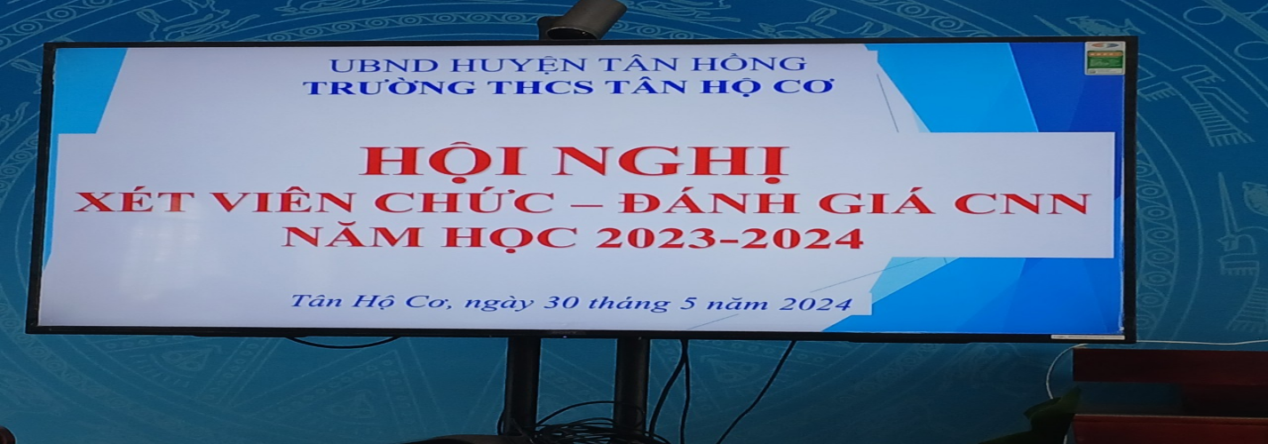

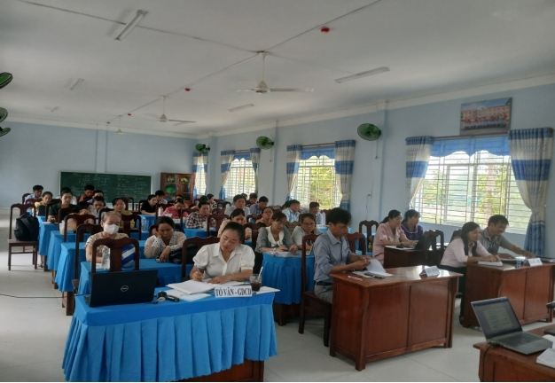

**Toàn thể cán bộ, giáo viên nhân viên nhà trường tham dự họp.**

Trong cuộc họp, BGH đã tự đánh giá nhận xét các mặt mạnh và hạn chế của bản thân cũng như kết quả đạt được của nhà trường trong năm học qua. Qua đây BGH nhà trường cũng đưa ra những gợi ý mang tính định hướng để phát huy những thành tích đạt được trong năm học và khắc phục những hạn chế của năm học 2023-2024 để nâng cao chất lượng phong trào mũi nhọn cũng như chất lượng giáo dục của nhà trường trong năm hoc tới.

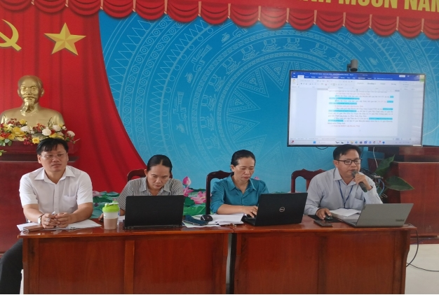

**Thầy Lê Văn Long Em – PHT nhà trường thông qua báo cáo tổng kết năm học.**

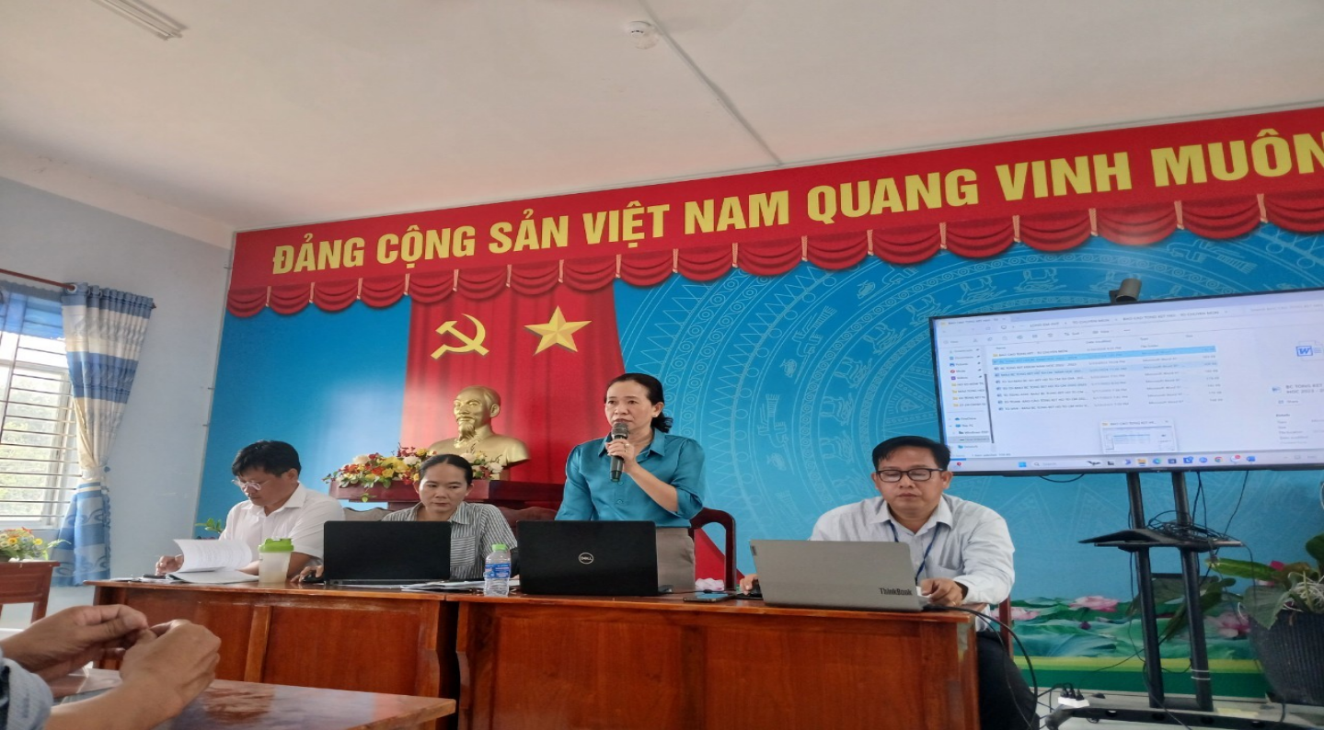

**Cô Ngô Trần Bảo Thy – HT nhà trường tự đánh giá nhận xét .**

Các giáo viên-nhân viên của nhà trường trên tinh thần thẳng thắn nhìn nhận đã đóng góp ý kiến chân thành về hoạt động của nhà trường cũng như cho từng thành viên trong BGH. Qua những góp ý của giáo viên, các thành viên BGH đã tiếp thu và giải trình thỏa đáng cho giáo viên.

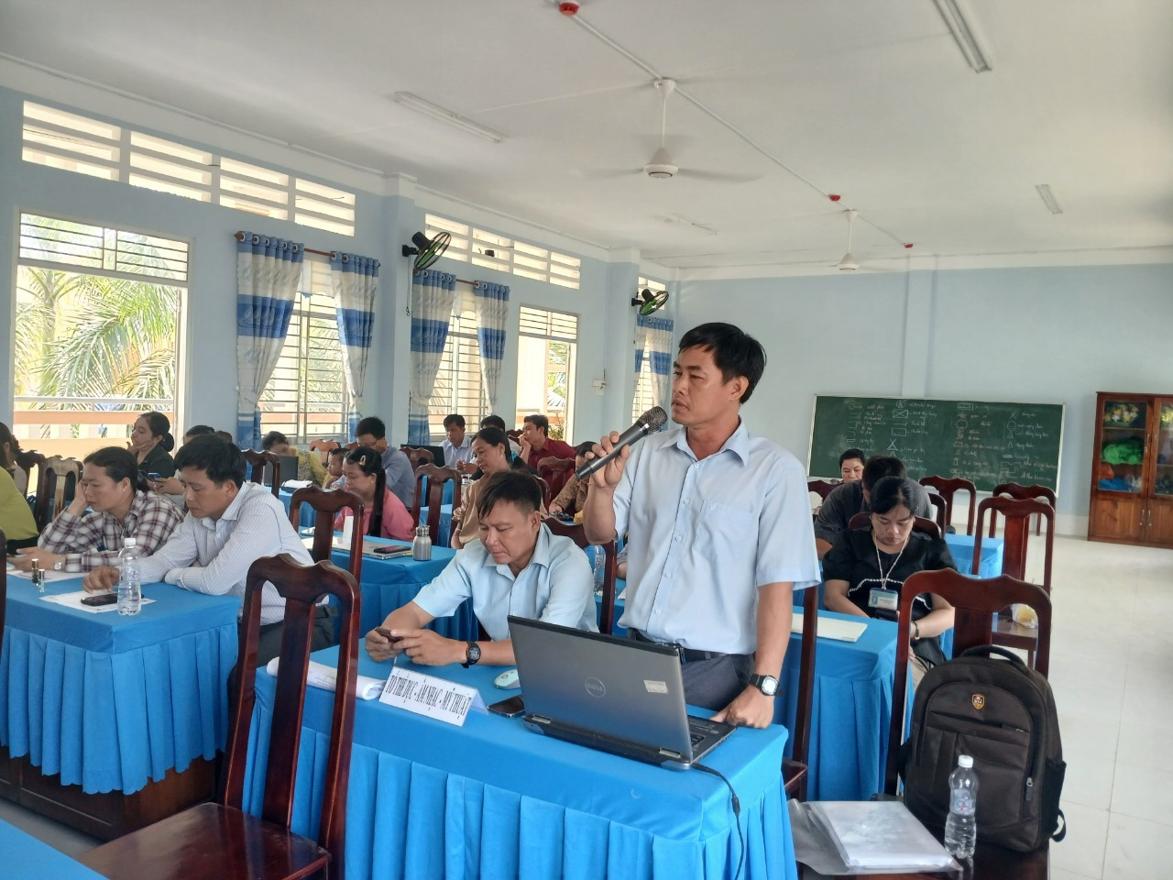

**Thầy Lê Hồng Bự phát biểu ý kiến đóng góp trong cuộc họp.**

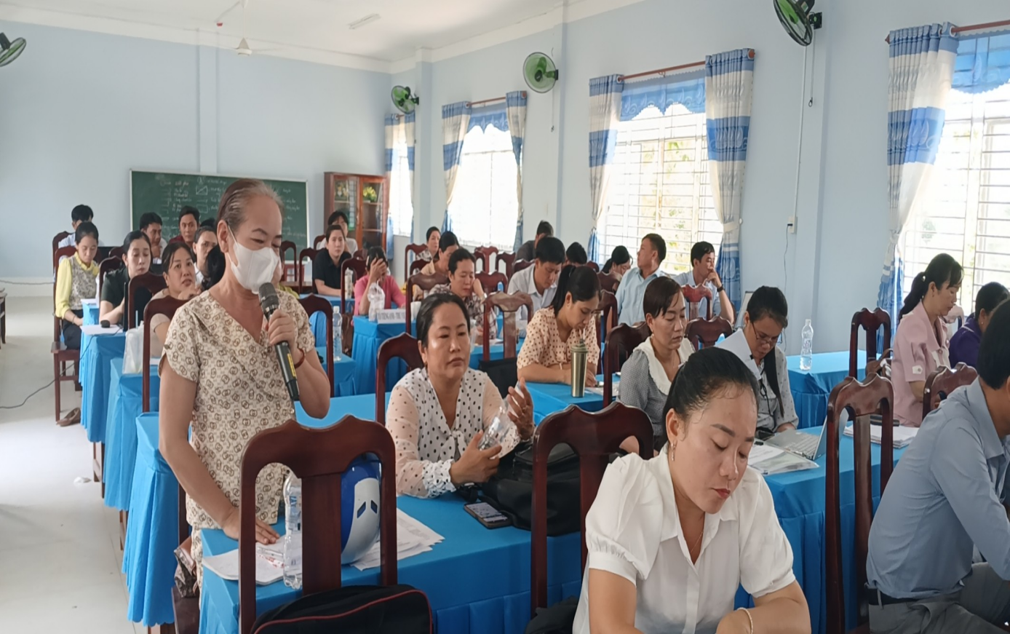

**Cô Nguyễn Thị Mỹ Lệ phát biểu ý kiến đóng góp trong cuộc họp.**

Sau khi lắng nghe ý kiến đóng góp của giáo viên toàn trường, BGH cũng đã thẳng thắn nhìn nhận, tiếp thu và giải trình cho giáo viên nắm và tháo gỡ vướng mắc rút kinh nghiệm cho năm học sau**.**

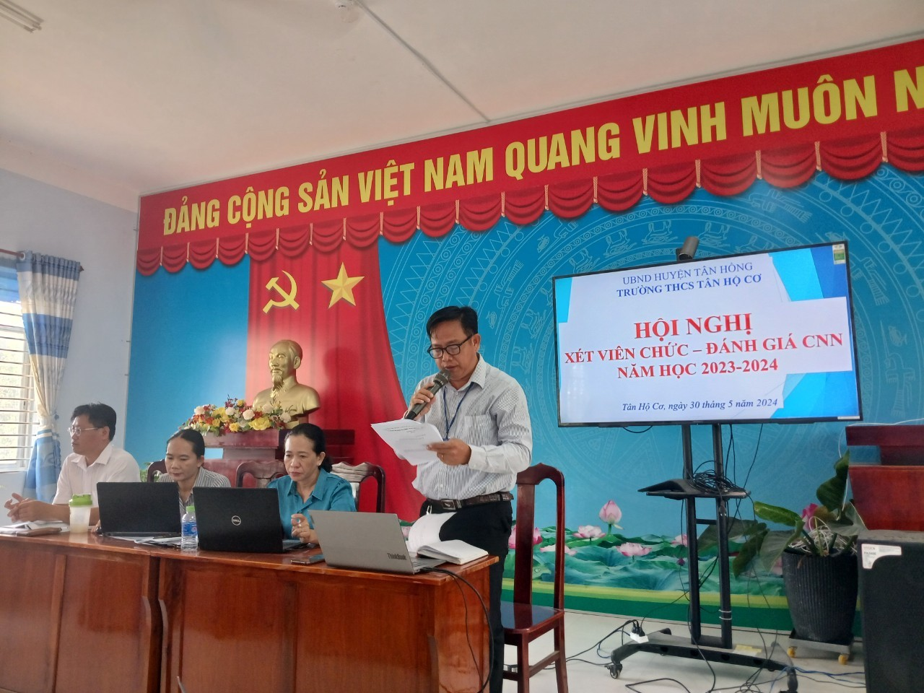

**Thầy Lê Văn Long Em – PHT nhà trường giải trình ý kiến**

Sau phần nhận xét đánh giá của BGH là phần xét viên chức và xét thi đua của các thành viên trong nhà trường, dựa trên kết quả của của cuộc họp ở tổ ngày 29 tháng 5, Hội đồng xét thi đua xét công nhận kết quả viên chức và xét thi đua cho giáo viên- nhân viên đạt kết quả như sau:

Kết quả xét viên chức: Hoàn thành xuất sắc 8 giáo viên, nhân viên; Hoàn thành tốt nhiệm vụ 29 giáo viên.

Đánh giá chuẩn nghề nghiêp: Hoàn thành tốt 11 giáo viên; Hoàn thành khá 23 giáo viên.

Trong hội nghị giáo viên cũng đã rút ra những bất cập hạn chế trong quy chế thi đua của năm học và đề nghị BGH nhà trường có sự điều chỉnh trong năm học tới để kích thích tinh thần thi đua và phấn đấu của giáo viên và nhân viên trong nhà trường.

Sau một ngày làm việc khách quan, công bằng và tỉ mỉ, Hội nghị đánh giá viên chức và xét thi đua đã thành công tốt đẹp. Trên tinh thần kết quả đạt được của năm học, tôi tin rằng toàn thể cán bộ, giáo viên và nhân viên rút ra bài học kinh nghiệm cho bản thân và cũng ra đưa ra phương hướng cho năm học tới để đạt kết quả cao hơn cùng góp phần tham gia đưa nhà trường ngày càng tiến bộ hơn.

Người viết: ***Tổ Ngữ văn - GDCD.***